Организация детского экспериментирования в домашних условиях
«Волшебство бумаги»
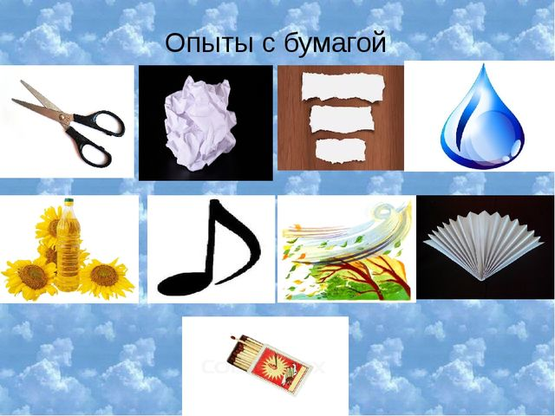
Опыт №1. «Волшебная бумага» Кукла «Почемучка» предложила детям альбомные листы бумаги белого цвета, фломастеры разного цвета. Что можно сделать с бумагой и фломастерами?
Вывод: бумагу можно использовать для рисования.
Опыт № 2. «Сминание бумаги»
Цель: подвести детей к пониманию о том, что можно сделать с бумагой?, и чего нельзя сделать с деревянным кубиком?..
«Почемучка» предложила детям смять бумагу. Легко это сделать? Затем предложила смять деревянный кубик. Получилось ли у Вас ребята это сделать?...
Вывод: дерево. Из которого сделан кубик – прочное, твёрдое; а бумага – не прочная. мягкая, её можно смять.
Опыт № 3.«Сравнение бумаги»
Детям были предложены два вида бумаги: картон, простая альбомная бумага. Мы пробовали с детьми разрезать ножницами сначала бумагу. Бумага разрезалась быстро и легко. При разрезании картона у детей возникли затруднения.
Вывод: картон толще, чем бумага.
Опыт № 4.« Разрывание бумаги»
«Почемучка» предложила детям два вида материала: бумагу, ткань.
Нужно было разорвать бумагу. Исследование прошло удачно: бумага быстро и легко рвалась на полоски. Затем нужно было разорвать ткань, но дети с этой работой не справились.
Вывод: ткань прочнее чем бумага
Опыт № 5.« Вода и бумага»
Для этого опыта мы взяли: бумажные салфетки, альбомный лист бумаги.
Положили два вида бумаги в ванночки с водой. Салфетки тут же размокли, они рвались в руках детей. Во торой ванночке бумага намокла, но не рвалась.
Вывод: бумага боится воды. Все бумажные предметы портятся от встречи с водой – бумага материал не прочный.
Опыт № 6.«Шуршащая или поющая бумага».
Мы с ребятами решили узнать. Может ли бумага издавать звуки, петь?.. Для этого опыта «Почемучка» предложила взять разноцветную бумагу и выполнять движение « стирка белья». Бумага шуршала, скрипела.
Вывод: при смятии, трении – бумага издаёт звук.
Опыт № 7. «Склеивание бумаги»
Для данного опыта нам понадобилась: цветная бумага, ножницы, клей.
Разрезав целый лист бумаги, дети убедились, что целого листа бумаги больше нет. Было предложено взять клей и склеить части.
Вывод: бумажные предметы можно склеивать.
Опыт № 8. «Летающая бумага»
« Почемучка» принесла детям полоски фольги (конфетная обвёртка). Может ли бумага летать?.. для этого нужно помахать веером, чтобы получился ветерок. Этот опыт очень понравился детям. Разноцветная фольга разлетелась по всему столу.
Вывод: полоски фольги очень легкие, поэтому когда дует ветер они разлетаются.
Выводы исследований:
1.Бумага бывает по своему строению тонкая и толстая.
2.Бумага бывает прочной и не прочной.
3.Бумага боится воды.
4.Ткань прочнее бумаги.
5.Бамага может резаться ножницами или разрываться руками.
6. Из бумаги можно сделать игрушки.
7.При смятии бумага издаёт звук.
8.Бумага разлетается при ветре.
9.Бумагу можно склеивать.
